Pflichtenheft

Projekt: Snake

Das Projekt Snake ist ein Semesterprojekt, aufgetragen an Lennard F. und Roxanne M. von Herr Knie. Das Projekt ist ein Spiel, bei dem der Nutzer eine Schlange steuert, die zeitlich begrenzt erscheinende Früchte isst. Es gibt 3 Level & Hindernisse. Ziel des Nutzers ist es alle 3 Level zu gewinnen.

Der Auftrag besteht darin, ein spielbares Snake Spiel für x86 zu entwickeln mit mindesten 2 Leveln, Soundausgabe, zwei Arten von Sammelobjekten und entsprechender Spiel-Logik.

Die Berarbeitungszeit beträgt einem Monat, wobei die Arbeit am Projekt ursprünglich in Großteilen im Unterricht geschehen sollte. Teile wurden außerhalb der Unterrichtszeit in privater Umgebung erledigt.

Für die Bearbeitung werden Computer mit einem Prozessor mindestens der Fähigkeiten eines x86 benötigt, mit einem Textprogramm für die Dokumentation und Pygames für die Programmierung.

Technische Spezifiktationen
Programmiersprache | Phyton
Hardwareanforderungem | x86

Systemarchitektur

Klassendiagramm
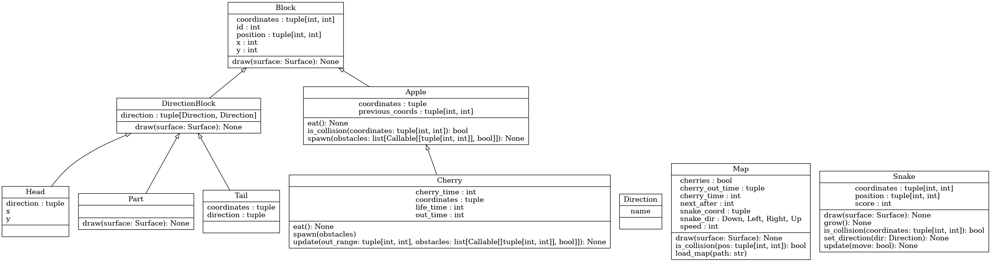

Schnittstellen

Benutzerschnittstellen(Startknopf, Bedienelemente)

Flowchart
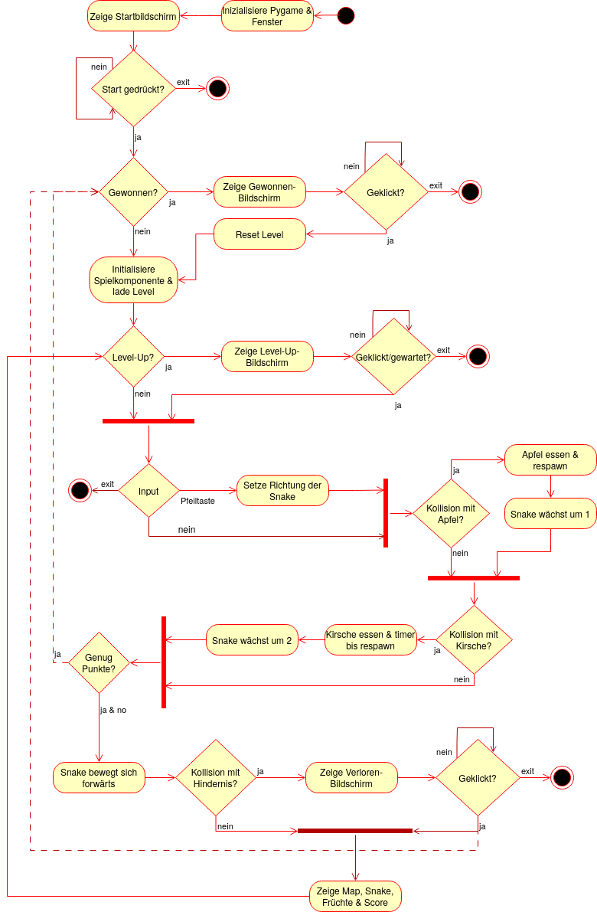

Funktionale Beschreibung

Klicken auf Start | Das Spiel startet
Pfeiltaste rechts (snake schaut nicht nach links) | Snake bewegt sich nach rechts
Pfeiltaste oben (snake schaut nicht nach unten) | Snake bewegt sich nach oben
Pfeiltaste links (snake schaut nicht nach rechts) | Snake bewegt sich nach links
Pfeiltaste unten (snake schaut nicht nach oben) | Snake bewegt sich nach unten
Pfeiltaste rechts (snake schaut nach links) | ///
Pfeiltaste oben (snake schaut nach unten) | ///
Pfeiltaste links (snake schaut nach rechts) | ///
Pfeiltaste unten (snake schaut nach oben) | ///
Snake trifft Apfel | Snake-Body erweitert sich um 1
Snake trifft Kirsche | Snake-Body erweitert sich um 2
Snake trifft Hinderniss | Spiel wird beendet
Snake trifft Wand | Spiel wird beendet

Qualitätsanforderungen

Das Spiel läuft auf allen Geräten mit mindestens einem x86 Prozessor, welches Python Files öffnen und ausführen kann. Es ist mit der File immer Verfügbar und benötigt keine weitere Wartung. Das System sollte keine Schwierigkeiten bei hohem oder höherem Nutzeraufkommen haben, da das Spiel ein Dokument ist, welches lokal gespeichert werden muss, um ausgeführt zu werden. Die Benutzerfreundlichkeit besteht aus Easy-Access zu dem Programm und einer einfachen Benutzeroberfläche.

Testkonzept

Tests werden nach den jeweiligen Projektabschnitten, in dem folgenden Arbeitsabschnitt durchgeführt und korrigiert. Ein Arbeitsabschnitt kann auch nur aus Problemkorrigieren bestehen, ja nach größe des Programmfehlers. Ein Test wird durchgeführt, in dem das Spiel gestartet wird, dann (mit der Benutzung aller Eingabe Tasten) jeweils ein Apfel und eine Kirsche gegessen' werden und die Snake anschließend jeweils einmal gegen die Wand und ein weiteres Mal gegen ein Hindernis knallt. Existieren Teile dieser Module noch nicht, werden die vorhandenen Module getestet. Wenn alle diese Dinge funktionieren, ist der Test erfolgreich, wenn nicht, existiert ein Problem, welches in der Arbeitseinheit behoben wird.

Projektplan

Meilensteine | Klassendiagramm & Flowchart, Implementierung von Map & Snake, 'Tod' bei Zusammenstoß mit der Wand, Implementierung von Apfel & Kirsche mit entsprechender Funktion, Implementierung von Hindernissen, Startbildschirm und Endbildschirm
Liefertermine | Abgabetermin 13.03.2026
Abhängigkeiten zwischen Aufgaben | Dokumentation von Arbeitseinheiten erfolgt nach jeder Arbeitseinheit

Dokumentation

Dier Dokumentation der Arbeitseinheiten erfolgt nach den jeweiligen bzw. während den jeweiligen Einheiten auf einem Textprogramm und wird in einem Dokument Formgerecht zusammengeführ. Daten und Arbeitsschritte werden hier angegeben. Schulungsunterlagen kommen in die Quellenangabe.

Risiken

Das Snake Game sollte am Ende des Projektes keine Risiken für den Nutzer und sein Gerät darstellen.

Annahmen

Es wird bei der Produktlieferung davon ausgegangen, dass das Spiel reibungslos auf den Computern der Nutzer ausgeführt werden kann. Außerdem werden wegen technischen Verlusten wenige Quellen fehlen.

Quellen: https://www.ionos.de/digitalguide/websites/web-entwicklung/pflichtenheft/

